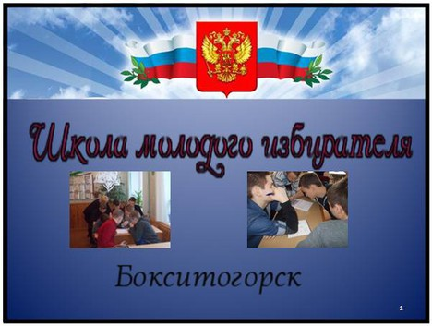

"Я выбираю!"
Школа молодого избирателя продолжает свою работу. Новое занятие прошло 6 декабря для учащихся 8 класса школы № 1 г. Бокситогорска. Учитывая то, что ребята еще не достигли возраста, когда можно быть избирателем, наша игра превратилась в увлекательное путешествие на избирательный участок. Многие из присутствующих отметили, что в детстве часто были на избирательном участке вместе с родителями. Во время игры они познакомились с работой участковой избирательной комиссии и выполнили несколько практических заданий.
Игровая форма всегда позволяет активно включать ребят в решение задач, где требуется не столько знание предмета, сколько логика и сообразительность.
Ученики 8 класса показали, что могут справиться даже с самыми сложными вопросами, имеющими отношению к избирательному праву.
Фотогалерея
